Một chuyện đau lòng

[Truyện cổ tích Andersen]
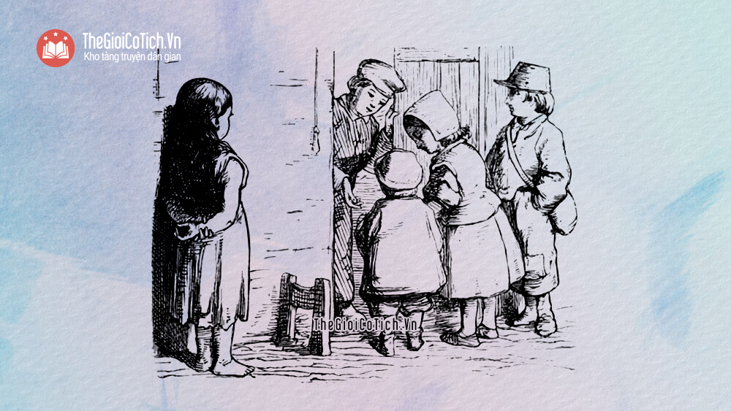

Một chuyện đau lòng
Một chuyện đau lòng là truyện cổ Andersen thể hiện niềm cảm thương sâu sắc và đầy tinh tế đối với những mảnh đời không may mắn trong xã hội, nhất là trẻ em.

Phần I
Câu chuyện này gồm có hai phần. Phần đầu có thể lặng lẽ lướt qua không có gì vướng mắc. Tuy nhiên cũng cứ xin kể vì nó giới thiệu một phần nào các nhân vật.
Chúng tôi đang ở trong một lâu đài thuộc nơi thôn dã. Chủ nhân đang vắng nhà mấy ngày. Một bà sang trọng, vợ goá ông chủ xưởng thuộc da ở thành phố cạnh đấy, đến chơi. Bà dắt theo một con chó, loại chó ngắn mõm. Bà đến cầm đỡ để vay tiền. Bà mang đến nhiều chứng thư đã trình toà và một mớ giấy tờ vô dụng. Chúng tôi khuyên bà cho cả vào phong bì gửi cho ông chủ lâu đài: “Quan Tổng thanh tra quân đội, Hiệp sĩ X…”
Bà chăm chú nghe, cầm lấy bút, dừng lại và yêu cầu chúng tôi nhắc lần nữa, chậm hơn, cái địa chỉ ấy. Chúng tôi đọc lại cho bà viết: “Quan Tổng thanh…” Tới đó bà dừng lại, không biết chữ “tra” viết tr hay ch. Bà thở dài nói:
– Chao ôi, tôi là một người đàn bà, làm sao có thể viết nổi những chữ ấy?
Con chó nằm trên sàn nhà gầm gừ có vẻ không hài lòng lắm. Thực ra nó theo chủ đi chỉ để bồi dưỡng sức khỏe và vui chơi thôi, thế mà người ta chẳng đưa ra một tấm thảm để mời nó nằm nghỉ.
Trông nó rất xấu, với cái mõm ngắn ngủn và cái gáy u lên những mỡ là mỡ. Nó tiếp tục sủa điếc cả tai.
Bà khách nói:
– Các ông đừng bận tâm đến nó, nó không cắn đâu, trước hết là vì nó không còn răng, sau nữa là nó rất lành. Chúng tôi nuôi nó lâu lắm rồi, đến nỗi bây giờ coi nó như người trong nhà. Các cháu tôi đã làm hư nó. Chúng chơi trò cưới cho búp bê và con chó đóng vai quan chánh án đến làm phép cưới. Trò ấy làm cho con chó đáng thương mệt mỏi và trở nên khó tính.
Rồi bà cũng viết xong cái địa chỉ và ra về, tay ôm chó.
Đó là phần đầu câu chuyện mà ta có thể tạm gác sang bên.

Phần II
Con chó ngắn mõm chết. Đến đây bắt đầu phần thứ hai.
Chúng tôi ra tỉnh và trọ trong một khách sạn trước mặt nhà cái bà hôm nọ. Cửa sổ chúng tôi nhìn sang sân nhà ấy. Người ta lấy ván ngăn nó ra làm đôi. Một bên xếp các tấm da và dụng cụ thuộc da. Bên kia là mảnh vườn có một toán trẻ con đang nô đùa, đó là các cháu trai, cháu gái của bà chủ nhà.
Chúng vừa mới chôn xong con chó đáng thương. Chúng đã dựng cho nó một cái nhà mồ tuyệt đẹp, xứng với cái giống chó quý hóa ấy. Chúng lấy mảnh bát đĩa vỡ lát thành một vành đai quanh mộ, ở giữa cắm một cái chai vỡ miệng chống thẳng lên giời.
Sau khi tổ chức tang lễ một cách trịnh trọng, bọn trẻ con quây tròn nhảy múa xung quanh mộ. Trong bọn có một đứa con trai lên bảy tuổi, có đầu óc thực tế, đề nghị tổ chức triển lãm cái lăng rực rỡ ấy cho trẻ con hàng xóm đến xem. Tiền vào cửa định giá là một chiếc khuy quần. Đứa con trai nào cũng có thể có một cái khuy và nhiều đứa sẵn sàng biếu bạn gái một cái thứ hai. Như thế chúng sẽ thu được vô khối khuy quần.
Kế hoạch đó được đồng thanh chấp nhận và chúng loan báo cho bọn lau nhau quanh đấy.
Rồi trẻ con cả phố và những ngõ lân cận kéo đến. Đứa nào cũng đưa một chiếc khuy quần theo yêu cầu. Chiều hôm ấy có rất nhiều đứa bé trở về nhà quần chỉ còn một bên dây đeo, nhưng chúng cũng đã được ngắm mộ con chó ngắn mõm.
Trước lối đi vào sân, có một em bé gái, quần áo rách rưới, đứng sát vào tận cửa. Em rất xinh xắn, có bộ tóc xoăn rất đẹp và đôi mắt màu xanh dịu nhất đời. Em không nói và cũng chẳng khóc, nhưng mỗi lần cửa mở ra, em nhìn rõ lâu vào trong sân. Em không có khuy và em cũng biết là chẳng ai cho em đâu. Em đứng đấy, rầu rĩ, cho đến khi tất cả những đứa trẻ khác xem xong cái lăng và ra về.
Lúc ấy em ngồi phệt xuống đất, úp đôi bàn tay xinh xắn vào mặt, khóc nức nở. Chỉ có một mình em không được xem mộ con chó. Và đó là một chuyện đau lòng như bất cứ câu chuyện đau lòng nào khác mà người ta gặp phải ở bất cứ lứa tuổi nào.
Từ trên cửa sổ chúng tôi đã nhìn thấy rõ tất cả. Và quả thật, khi từ trên cao nhìn xuống những chuyện đau lòng của người khác và của ngay của chính mình đi nữa, người ta không khỏi mỉm cười.

